` 

Facultad de Ciencia, Tecnología y Ambiente.

Ingeniería en sistemas de información.

Programación orientada a objetos.

PRESENTACIÓN DEL CASO DE ESTUDIO FINAL

Docente: Ing. José A. Durán G.

Integrantes:

Ricardo Ernesto Villarreal Castellon

Diana Guadalupe Marin Ampie

Francisco Javier Molina Rizo

**Actividad 1: Descripción del problema**

El vendedor Ricardo Villarreal, esta emprendiendo en un negocio propio de venta de ropa, pretende llevar un control de todos los productos que compra como camisas, pantalones, y ropa interior, todo esto sin la utilización de un software que le facilite los procesos y organice la información de cada producto, los cuales tienen como características el color, talla, precio, y sexo.

Mi equipo y yo estamos trabajando para crear una aplicación que sea capaz de tomar la información y organizarla de una manera que le sea más fácil ver cada producto y sus características.

La interfaz del usuario tendrá los siguientes componentes:

-pantalla de inicio de sesión

-menú de categorías

-tablas de productos

Las funciones de la aplicación son:

-agregar producto

-eliminar producto

-editar producto

-buscar producto

La aplicación tendrá un inicio de sesión obligatorio para mayor seguridad del usuario, introducirá su usuario y contraseña, luego lo llevará al menú en el cual están tres apartados de ropa que son camisas, pantalones, y ropa interior, al acceder a cada una de ellas se podrá ver una ventana que muestra una tabla con las características de cada producto, y a su vez los espacios para agregar nuevos productos, eliminarlos, editarlos, o incluso buscar un producto, toda esta información se guardará en la base de datos mediante la conexión desde el netbeans.

Hablando un poco de su diseño queremos que nuestro software tenga un aspecto muy minimalista y sencillo ya que creemos que es lo que a cualquier usuario le gustaría al usar este tipo de aplicaciones, también que sea muy organizado y muy detallado como ya lo he mencionado.

Anexos

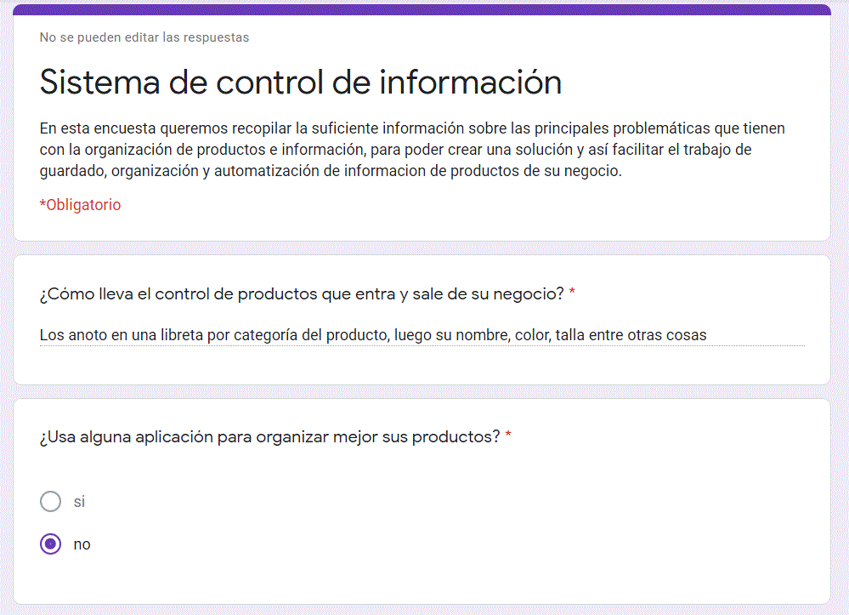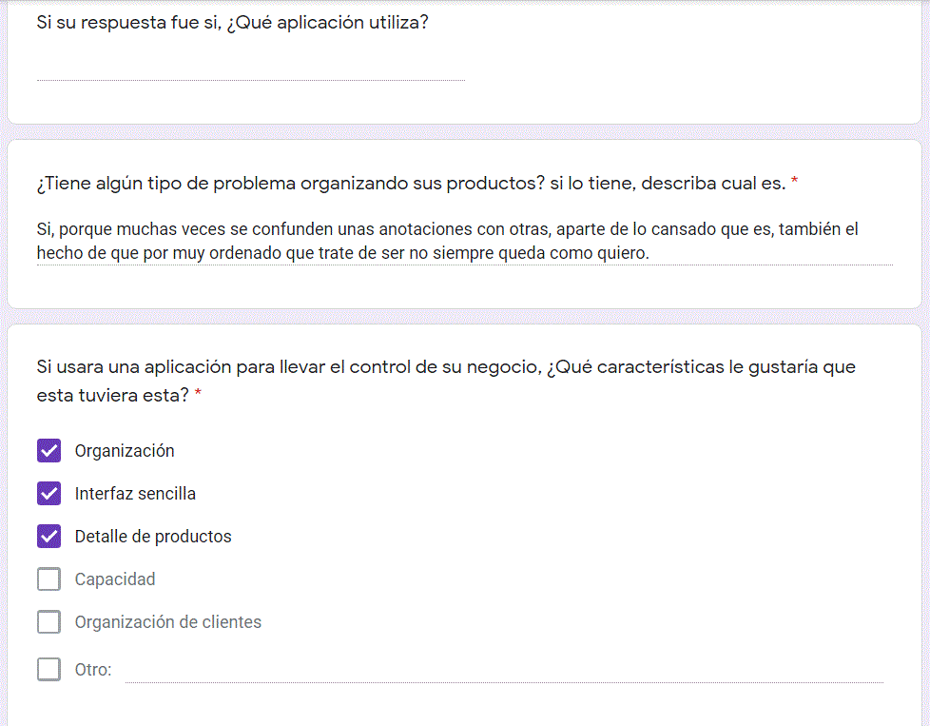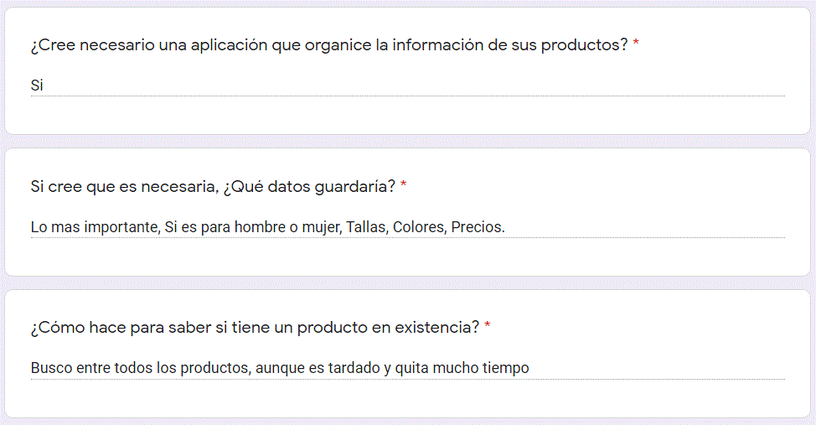

**Ejemplo de diseño**

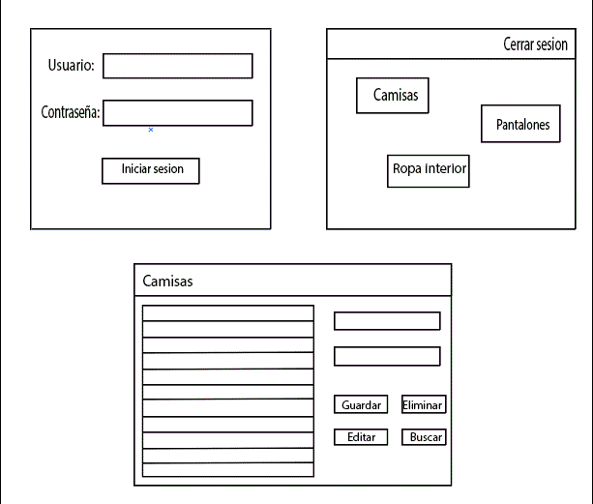

**Actividad 2: Identificación de las clases**

Luego de analizar la problemática, decidimos crear estas tres clases ya que es lo más relevante para crear nuestro software, lo necesario para que realice registros y búsquedas.

clases: Usuario

TipoProducto

Producto

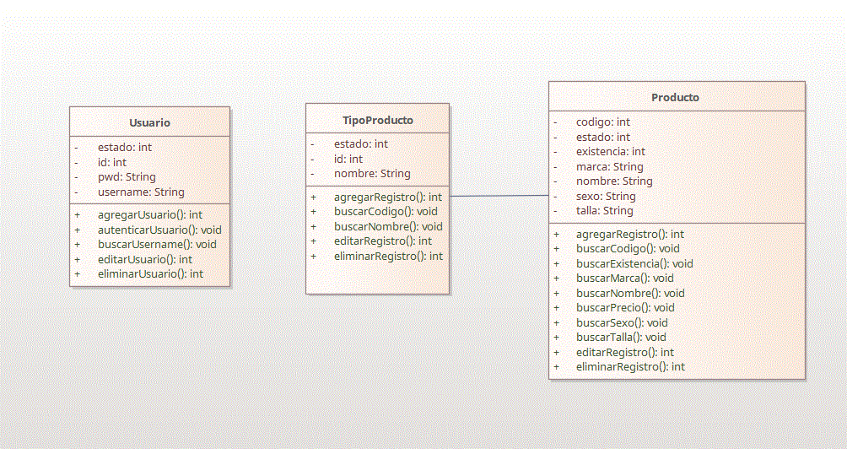

en un principio pensamos en otras clases, pero nos dimos cuenta que eran demasiado redundantes e íbamos a desperdiciar demasiado código, así que para evitar eso, decidimos hacer un análisis más profundo y ver si podíamos guardar más datos en una clase y así hacer uso de la herencia para simplificar código.

**Actividad 3: Identificación de los atributos de las clases**

Ya que hicimos las clases y los asociaciones procedemos a obtener, ubicar y clasificar los atributos de las clases podemos utilizar como atributos aquellas que no fueron utilizadas para ser una clase por ejemplo podríamos empezar con la clase Dueño las palabras Usuario y contraseña están relacionadas ya que esto utilizará el dueño para acceder al sistema la clave de esto es que haya una relación totalmente compatibles y tengan sentido lógico.

Para la clase Usuario tenemos como atributos: estado, id, contraseña, y nombre de usuario.

La clase Tipo Producto tiene: estado, id, y nombre.

y la clase producto tiene: codigo, estado, existencia, marca, nombre, sexo, y talla.

**Actividad 4: Identificación de los estados y actividades de los objetos.**

Estos son los diagramas de estado que representan el modelado de varios estados de un objeto y muestran bajo qué circunstancias el objeto cambia de estado. como pueden ver en el primero es el diagrama de estado que represente el momento que el dueño introduce los datos primero se verifican los datos y si las credenciales no son correctas será denegado y saldrá del sistema de lo contrario si es aprobado entra al sistema.

El segundo muestra el proceso que pasa al introducir los datos de los cliente ya que son verificados y todos lo campos son correctos se registran de lo contrario si hay algo incorrecto mandará un mensaje de error (Este segundo diagrama sería igual en los otros que sería Camisa, Pantalon, Ropa interior)

**Actividad 5: Identificación de las operaciones de las clases.**

ya con las clases terminadas y cada una con sus respectivos atributos, es momento de crear las operaciones, en este caso tenemos la operaciones por cada clase:

usuario: agregar usuario

autenticar usuario

buscar nombre de usuario

editar usuario

eliminar usuario

tipo de producto: agregar registro

buscar código

buscar nombre

editar registro

eliminar registro

producto: agregar registro

buscar código

buscar existencia

buscar marca

buscar nombre

buscar precio

buscar sexo

buscar talla

editar registro

eliminar registro

Estas son todas las operaciones de nuestro proyecto.

**Actividad 6: Identificación de las colaboraciones entre los objetos.**

|  |  |  |
| --- | --- | --- |
| Objeto de la clase | enviar el mensaje | A un objeto de la clase |
| Camisa | Ingresar idCamisa | Producto |
| Pantalon | ingresar idPantalon | Producto |
| RopaInterior | Ingresar idRopaInterior | Producto |
| Producto | Editar producto | Tienda |
| ingresar id producto | Tienda |
| buscar producto | Tienda |
| usuario | ingresar idusuario | Tienda |
| Ingresar contraseña | Tienda |
| Tienda | Eliminar producto | Tienda |